NÁZEV ŠKOLY | Základní škola J. E. Purkyně a Základní umělecká škola Libochovice
AUTOR | Mgr. Jarošová Hana
NÁZEV | VY 32 INOVACE 17 M – Násobení desetinného čísla přirozeným číslem
TÉMA | Násobení desetinného čísla přirozeným číslem
ČÍSLO PROJEKTU | CZ.1.07/1.4.00/21.2803

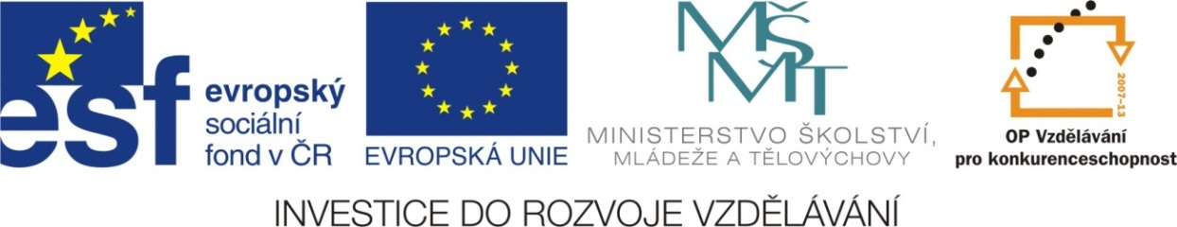

ANOTACE
- Žáci doplňují tabulky, které se týkají násobení desetinného čísla přirozeným číslem.
- Součástí materiálu je řešení.
- Tabulku lze řešit společně na interaktivní tabuli, nebo po vytištění samostatně jako pracovní list.
- Slouží k procvičení a upevnění učiva.

Autorem celého výukového materiálu je Mgr. Hana Jarošová

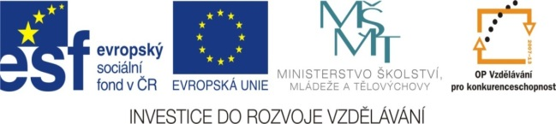
Počítej příklady zpaměti:

. | 0,5 | 1,2 | 2,5 | 0,8 | 5,1 | 1,5 | 4,1 | 10,2
5
6
3
10
100
4

řešení tabulky:
. | 0,5 | 1,2 | 2,5 | 0,8 | 5,1 | 1,5 | 4,1 | 10,2
5 | 2,5 | 6,0 | 12,5 | 4,0 | 25,1 | 7,5 | 20,5 | 51,0
6 | 3,0 | 7,2 | 13,0 | 4,8 | 30,6 | 9,0 | 24,6 | 61,2
3 | 1,5 | 3,6 | 7,5 | 2,4 | 15,3 | 4,5 | 12,3 | 30,6
10 | 5 | 12 | 250 | 8 | 51 | 15 | 41 | 102
100 | 500 | 120 | 250 | 80 | 510 | 150 | 410 | 1020
4 | 2,0 | 4,8 | 10,0 | 3,2 | 20,4 | 6,0 | 16,4 | 40,8

